**PEDIDO DE INFORMAÇÕES 04/2024**

Excelentíssimo Senhor Prefeito Municipal, Dr. Edmilson Busatto

O Vereador João Pedro Pazuch, nos termos regimentais, requer que seja encaminhada a esta Casa Legislativa as seguintes informações:

**- O andamento do processo administrativo de doação de bem imóvel, com encargos, a empresa Comércio de Tapetes Janssen LTDA, considerando que houve aprovação da Lei pela Câmara de Vereadores em 29/06/2021, sendo o projeto sancionado em 30/06/2021.**

**- Fornecimento de cópia da escritura do instrumento de doação, nos termos do Art. 3º da Lei Municipal nº 4.928/2021;**

**MENSAGEM JUSTIFICATIVA:**

O presente pedido de informações vem fundamentado na ausência de construção do prédio da empresa até o momento. Tem o objetivo de compreender a morosidade do cumprimento dos Requisitos constantes no Art. 3º, incisos, da Lei Municipal nº 4.928/2021.

Nesse sentido, diante da atribuição da Câmara de Vereadores como órgão fiscalizador, se torna imprescindível o acompanhamento das doações de bens inerentes ao patrimônio público municipal, pois necessário que o interesse público seja alcançado em sua totalidade o que neste caso, está adstrito ao cumprimento do texto da lei supracitada.

Nestes Termos

Pede Deferimento.

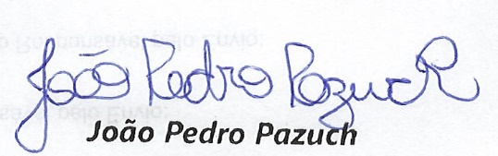 Sala de Sessões, 14 de Outubro de 2024.